TRƯỜNG ĐẠI HỌC BÁCH KHOA HÀ NỘI
VIỆN CÔNG NGHỆ THÔNG TIN VÀ TRUYỀN THÔNG
──────── * ───────

BÁO CÁO
Project 2- IT3930

Tên đề tài
Xây dựng website quản lý kho hàng

Sinh viên thực hiện : Phạm Hồng Phúc
MSSV : 20173303
Lớp : CNTT.09 – K62
Giáo viên hướng dẫn : TS. Nguyễn Tuấn Dũng

Hà Nội, tháng 5 năm 2020

Mục Lục
CHƯƠNG 1. TỔNG QUAN BÀI TOÁN 4
1.1. Giới thiệu bài toán thực tế 4
1.2. Thông tin đầu vào, đầu ra của bài toán 4
1.3. Công cụ, công nghệ, thuật toán sử dụng để giải quyết bài toán 9
CHƯƠNG 2. PHÂN TÍCH THIẾT KẾ BÀI TOÁN 10
2.1. Biểu đồ use case 10
Biểu đồ use case tổng quan 10
Biểu đồ use case phân rã mức 2 10
Use case quản lý nhân viên mức 2 10
Use case Cập nhật dữ liệu mức 2 12
2.2. Đặc tả use case 13
Use case đăng nhập hệ thống 13
Use case thêm sản phẩm: 13
Use case cập nhật sản phẩm 14
Use case Xóa sản phẩm 14
2.3. Thiết kế Cơ sở dữ liệu 16
2.4. Biểu đồ trình tự 18
2.5. Biểu đồ lớp 19
2.6. Thiết kế chi tiết lớp 22
2.7. Giao diện chương trình 26

LỜI NÓI ĐẦU
Mạng Internet là một trong những sản phẩm có giá trị hết sức lớn lao và ngày càng trở nên một công cụ không thể thiếu, là nền tảng chính cho sự truyền tải, trao đổi thông tin trên toàn cầu. Giờ đây, mọi việc liên quan đến thông tin trở nên thật dễ dàng cho người sử dụng: chỉ cần có một máy tính kết nối internet và một dòng dữ liệu truy tìm thì gần như lập tức… cả thế giới về vấn đề mà bạn đang quan tâm sẽ hiện ra, có đầy đủ thông tin, hình ảnh và thậm chí đôi lúc có cả những âm thanh nếu bạn cần…
Ngày nay, khi mà xã hội đang ngày càng phát triển, cuốc sống con người về mọi mặt đang ngày càng được nâng cao, hướng đến sự tự động hóa. Mọi thứ phải thật tiện lợi, nhanh gọn, chính xác và hiệu quả, dẫn đến các hệ thống thông minh, sử dụng những công nghệ hiên đại được ra đời, mọi thứ được thực hiên chỉ bằng một nút “bấm” trên các thiết bị thông minh.
Quản lý kho đúng cách là một trong những yếu tố quan trọng giúp công việc kinh doanh của cửa hàng được diễn ra thuận lợi. Nếu nắm rõ được chính xác lượng hàng tồn kho, bạn sẽ có thể đáp ứng được nhu cầu về hàng hóa cho khách hàng, tránh khỏi nguy cơ “cháy hàng” dễ dàng. Bên cạnh đó, chủ cửa hàng cũng có thể đưa ra những kế hoạch kinh doanh như giảm giá, khuyến mãi dựa trên thông tin hàng hóa. Điều này sẽ giúp công việc bán hàng trở nên hiệu quả hơn rất nhiều.
Chính vì vậy, em đã thực hiện “Xây dựng Website quản lý kho hàng”. Người chủ cửa hàng có thể đưa các sản phẩm đó lên trên website của mình và quản lý bằng website đó. Khách hàng có thể đặt hàng trên website mà không cần trực tiếp đến cửa hàng. Cửa hàng sẽ giao hàng đến tận nơi ở của khách hàng khi nhận được tiền.

Để hoàn thành được bài tập lớn này, em xin được gửi lời cảm ơn chân thành đến:
- Thầy giáo hướng dẫn đề tài – TS Nguyễn Tuấn Dũng, Giảng viên Khoa Công nghệ Thông tin Trường Đại học Bách Khoa Hà Nội - đã hết lòng giúp đỡ, hướng dẫn, chỉ dạy tận tình để em hoàn thành được đề tài này.
- Các bạn đã góp ý và giúp đỡ trong quá trình làm đề tài này.

Hà Nội, tháng 5 năm 2020

TỔNG QUAN BÀI TOÁN

Công cụ, công nghệ, thuật toán sử dụng để giải quyết bài toán
Ngôn ngữ và công nghệ sử dụng: C# ASP.NET
- Lý do chọn:
  - ASP.NET: là một nền tảng ứng dụng web (web application framework) được phát triển và cung cấp bởi Microsoft, cho phép những người lập trình tạo ra những trang web động, những ứng dụng web và những dịch vụ web. Công nghệ ASP.NET là công nghệ tốt và bảo mật trong tất cả các dạng ngôn ngữ web. Nó có một bộ thư viện đa dạng của .NET, công nghệ này hỗ trợ tốt XML và khả năng truy cập cơ sở dữ liệu qua ADO.net
- Visual Studio 2019 là một bộ công cụ phát triển phần mềm do Microsoft phát triển. Visual Studio cũng là một phần mềm được sử dụng bởi các lập trình viên để xây dựng nêncác sản phẩm phần mềm.
- SQL Server: SQL Server là một hệ quản trị cơ sở dữ liệu quan hệ (Relational Database Management System (RDBMS) ) sử dụng câu lệnh SQL (Transact-SQL) để trao đổi dữ liệu giữa máy Client và máy cài SQL Server. SQL Server được tối ưu để có thể chạy trên môi trường cơ sở dữ liệu rất lớn (Very Large Database Environment) lên đến Tera-Byte và có thể phục vụ cùng lúc cho hàng ngàn user. SQL Server có thể kết hợp “ăn ý” với các server khác như Microsoft Internet Information Server (IIS), E-Commerce Server, Proxy Server….

PHÂN TÍCH THIẾT KẾ BÀI TOÁN

Biểu đồ use case

Biểu đồ use case tổng quan
Hệ thống có hai tác nhân chính. Tác nhân thứ nhất là nhân viên(người dùng), có quyền sử dụng hệ thống như: đăng nhập, tím kiếm sản phẩm, xem thông tin sản phẩm, tạo hóa đơn,…. Tác nhân thứ hai là người quản lý(admin), kế thừa từ người dùng có thêm quyền quản lý nhân viên, quản lý khách hàng, quản lý sản phẩm

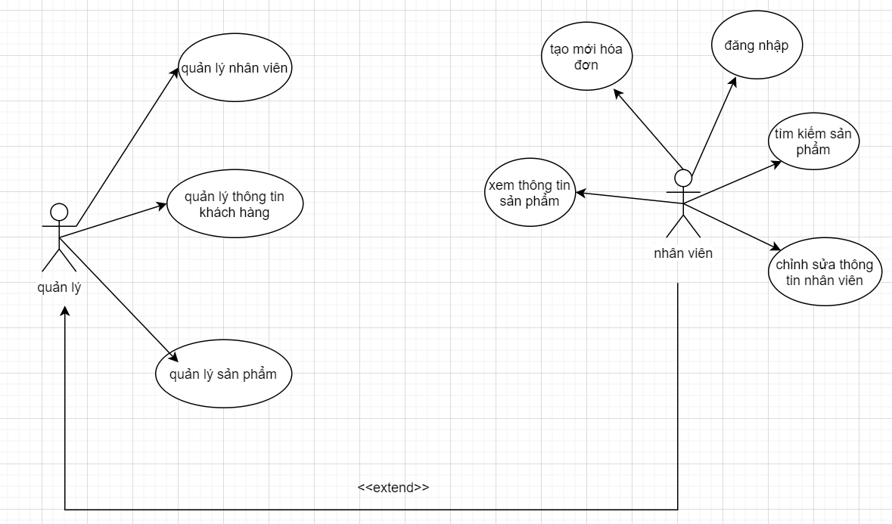
Hình 1: Use case tổng quát

Biểu đồ use case phân rã mức 2

Use case quản lý nhân viên mức 2

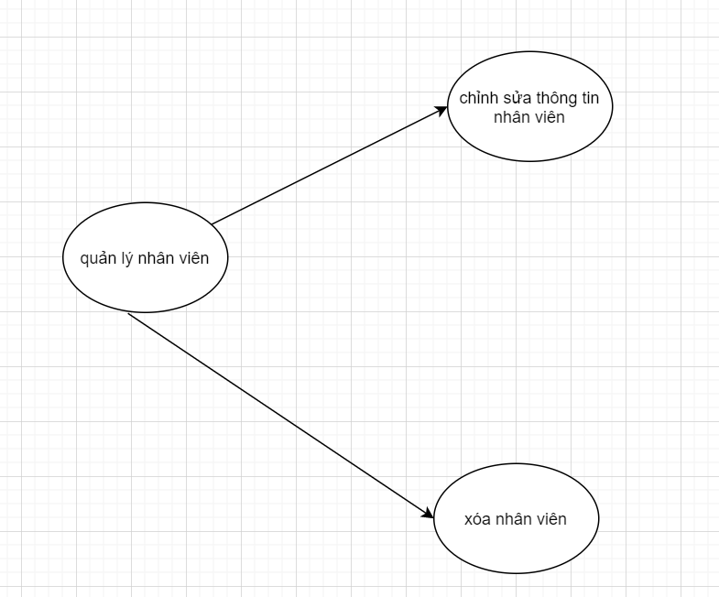
Hình 2: Use case quản lý nhân viên
- Tóm tắt: use case này dùng để quản lý tài khoản của nhân viên.
- Dòng sự kiện:
_ Dòng sự kiện chính: Use case này bắt đầu khi người dùng chọn mục “Nhân viên” trên website.
Chỉnh sửa thông tin nhân viên | - Admin chọn tài khoản trong danh sách các tài khoản của người dùng.  - Admin chọn chỉnh sửa  - Hệ thống lưu lại dữ liệu
Xóa nhân viên | - Admin chọn tài khoản trong danh sách các tài khoản của người dùng.  - Admin chọn xóa  - Hệ thống lưu lại dữ liệu
Các dòng sự kiện khác: Không có
- Các yêu cầu đặc biệt: Không có.
- Điều kiện tiên quyết: Không có
- Điều kiện bắt buộc: Không có
- Điểm mở rộng: Không có

Use case Cập nhật dữ liệu mức 2
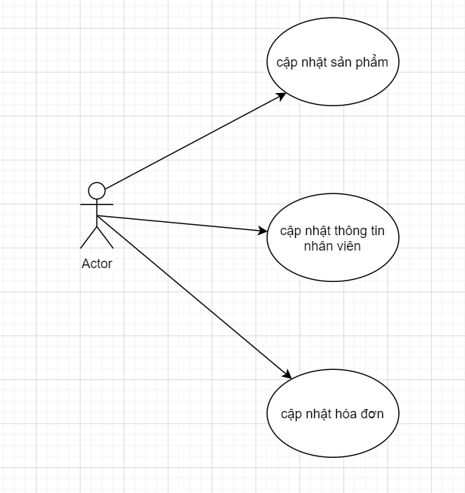

Hình 4: Use case cập nhật dữ liệu

Thêm | - Hệ thống đưa ra giao diện và yêu cầu người quản lý nhập dữ liệu vào  - Người quản lý nhập dữ liệu vào  - Hệ thống lưu lại dữ liệu vào cơ sở dữ liệu
Xóa | - Người quản lý chọn một số bản ghi cần xóa và chọn xóa.  - Hệ thống xóa các bản ghi khỏi cơ sở dữ liệu
Sửa | - Người quản lý cần chọn bản ghi cần chỉnh sửa  - Hệ thống hiển thị dữ liệu tương ứng  - Người quản lý chỉnh sửa những thông tin mong muốn và hệ thống cập nhật lại trong cơ sở dữ liệu

Các dòng sự kiện khác: Nếu người quản lý nhập các thông tin không đầy đủ hoặc không thỏa mãn các ràng buộc, thì hệ thống sẽ yêu cầu nhập lại, lúc này use case kết thúc.
- Các yêu cầu đặc biệt: Không có.
- Điều kiện tiên quyết: Không có
- Điều kiện bắt buộc: Nếu usecase thành công, thông tin sản phẩm, thông tin nhân viên bắt buộc được thêm, cập nhật vào cơ sở dữ liệu. Ngược lại, trạng thái của hệ thống không thay đổi.
- Điểm mở rộng: Không có

Đặc tả use case

Use case đăng nhập hệ thống
- Tóm tắt: Người quản lý sử dụng usecase này để thực hiện đăng nhập hệ thống
- Dòng sự kiện:
  - Dòng sự kiện chính:
    - Hệ thống hiển thị giao diện đăng nhập
    - Người dùng nhập thông tin tài khoản bao gồm: mật khẩu và tên đăng nhập
    - Hệ thống kiểm tra và xác nhận thông tin đăng nhập
    - Hiển thị giao diện chính của phần mềm
    - Kết thúc use case
  - Dòng sự kiện phụ:
    - Thứ nhất: Người dùng hủy yêu cầu, hệ thống đóng lại, kết thúc use case
    - Thứ hai: Người dùng nhập sai thông tin, hệ thống báo lỗi, kết thúc user case
- Các yêu cầu đặc biệt khác: không có.
- Trạng thái trước khi usecase “Đăng nhập” được thực hiện: không có
- Trạng thái sau khi usecase “Đăng nhập” được thực hiện:
  - Thành công: hệ thống hiển thị giao diện chính.
  - Thất bại: hệ thống thông báo lỗi và yêu cầu nhập lại.

Use case thêm sản phẩm:
- Tóm tắt: mô tả cách mà quản trị hệ thống thêm sản phẩm vào các danh mục sản phẩm.

- Các dòng sự kiện:
  - Dòng sự kiện chính:
    - Sau khi đăng nhập thành công với quyền là quản trị viện, người dùng có thể sử dụng chức năng này
    - Ca sử dụng bắt đầu khi quản trị hệ thống lựa chọn chức năng quản lý kho
    - Hệ thống hiển thị ra form cho người dùng nhập vào thông tin của sản phẩm
    - Admin nhập thông tin sản phẩm vào form
    - Hệ thống kiểm tra xem người dùng đã nhập đúng hay chưa, nếu chưa thì thực hiện luồng A1
    - Sau khi admin nhấn nút “Thêm” thì hệ thống sẽ lưu sản phẩm vào cơ sở dữ liệu và hiển thị sản phẩm đó ra cho người quản trị thấy
    - Kết thúc use case
  - Dòng sự kiện khác:
    - Luồng A1: Người dùng nhập thông tin sản phẩm sai hoặc sản phẩm đã tồn tại trong hệ thống
      - Hệ thống hiển thị thông báo lỗi và yêu cầu người dùng xử lý lỗi hoặc nhấn nút “Thoát” để hủy bỏ việc thêm
- Tiền điều kiện: Người quản trị phải đăng nhập thành công vào hệ thống
- Hậu điều kiệ: Nếu thành công thì sản phẩm được thêm vào kho dữ liệu của cửa hàng.

Use case cập nhật sản phẩm
- Tóm tắt: mô tả cách mà quản trị hệ thống chỉnh sửa sản phẩm trong danh mục sản phẩm
- Dòng sự kiện:
  - Dòng sự kiện chính:
    - Sau khi đăng nhập thành công quản trị hệ thống có thể thực hiện chức năng này.
    - Ca sử dụng bắt đầu khi quản trị hệ thống lựa chọn chức năng sửa sản phẩm
    - Hệ thống lấy thông tin cũ của sản phẩm mà admin muốn chỉnh sửa
    - Admin nhập thông tin mới vào theo mong muốn
    - Hệ thống kiểm tra xem thông tin có hợp lệ hay không, nếu không hợp lệ thì thực hiện luồng A1
    - Nếu thông tin hợp lệ, hệ thống sẽ lưu thông tin mới đó vào cơ sở dữ liệu
    - Kết thúc use case
  - Luồng A1: Thông tin nhập sai
    - Hệ thống sẽ đưa ra thông báo lỗi và bắt người dùng phải nhập lại hoặc ấn nút “Thoát” để hủy bỏ việc chỉnh sửa
- Tiền điều kiện: Admin đăng nhập thành công vào trang quản trị hệ thống
- Hậu điều kiện: Nếu thành công thì sản phẩm sẽ được chỉnh sửa trong kho dữ liệu của cửa hàng

Use case Xóa sản phẩm
- Mô tả: Mô tả cách mà hệ thống xóa sản phẩm trong danh mục sản phẩm
- Các dòng sự kiện
  - Dòng sự kiện chính:
    - Sau khi đăng nhập thành công, admin có thể thực hiện chức năng này
    - Ca sử dụng bắt đầu khi admin bắt đầu lựa chọn chức năng xóa sản phẩm
    - Hệ thống sẽ đưa ra hộp thoại cảnh báo xem người dùng có chắc chắc muốn xóa sản phẩm khôn
    - Nếu có thì sản phẩm được xóa khỏi cơ sở dữ liệu,nếu không thì admin sẽ ấn nút “Quay lại” để hủy bỏ chức năng xóa sản phẩm
    - Use case kết thúc
- Tiền điều kiện: Admin đăng nhập thành công vào trang quản trị hệ thống
- Hậu điều kiện: Nếu thành công thì sản phẩm được xóa khỏi cơ sở dữ liệu của cửa hàng.

Thiết kế Cơ sở dữ liệu
Để quản lý hệ thống quản lý kho hàng xây dựng cơ sở dữ liệu gồm các thực thể sau:

Bảng Detail:

Thuộc tính | Kiểu dữ liệu | Khóa | Ghi chú
Id | int | khóa chính | Not null, identity
IdInvoice | int |  | Not null
Amount | int |  | Not null
IdProduct | nvarchar
NameProduct | nvarchar
IdPackage | nvarchar
ImportPrice | int
ExportPrice | int
Money | int
DaySell | datetime |  | Default getdate()

Bảng Invoice:

Thuộc tính | Kiểu dữ liệu | Khóa | Ghi chú
Id | int | khóa chính | Not null, identity
IdEmployee | int |  | Not null
IdCustomer | int |  | Not null
DaySell | date |  | Default getdate()
Status | bit |  | Not null

Bảng Customer:

Thuộc tính | Kiểu dữ liệu | Khóa | Ghi chú
Id | int | khóa chính | Not null, identity
Name | nvarchar |  | Not null
Birthday | date |  | Not null
Sex | Varchar |  | Not null
Address | nvarchar
phone | Varchar
Type | Nvarchar
Node | nvarchar
Status | bit

Bảng Employee:

Thuộc tính | Kiểu dữ liệu | Khóa | Ghi chú
Id | int | khóa chính | Not null, identity
Name | nvarchar |  | Not null
Birthday | datetime
Sex | varchar
Phone | Varchar
Address | Nvarchar
Username | Nvarchar
Password | Nvarchar
Type | Nvarchar
node | nvarchar

Bảng OldEmployee:

Thuộc tính | Kiểu dữ liệu | Khóa | Ghi chú
Id | int | khóa chính | Not null, identity
Name | nvarchar |  | Not null
Birthday | datetime
Sex | varchar
Phone | varchar
Type | nvarchar
DayOff | datetime
Node | nvarchar

Bảng Product:

Thuộc tính | Kiểu dữ liệu | Khóa | Ghi chú
Id | nvarchar | khóa chính | Not null
IdPackage | nvarchar | Khóa chính | Not null
NameProduct | nvarchar |  | Not null
ImportPrice | int |  | Not null
Profix | int |  | Not null
Guarantee | int |  | Not null
Amount | int |  | Not null
Sale | Int |  | Not null

Bảng Statistic:

Thuộc tính | Kiểu dữ liệu | Khóa | Ghi chú
NameProduct | nvarchar
Amount | int

Biểu đồ trình tự

- Biểu đồ trình tự chức năng đăng nhập:

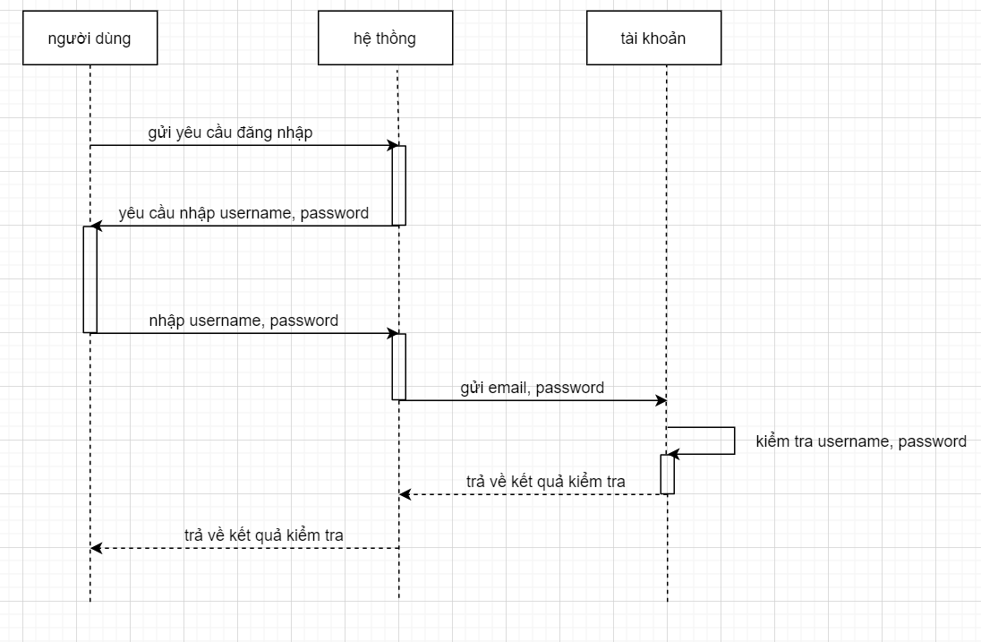

- Biểu đồ trình tự chức năng thêm sản phẩm:

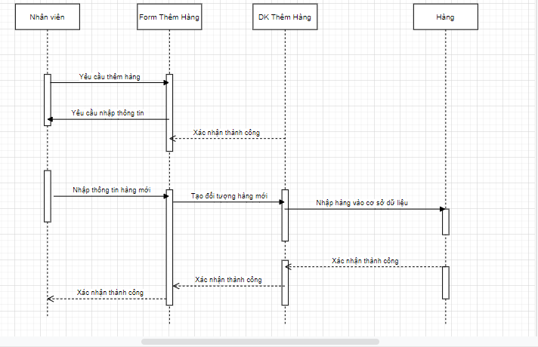

Thiết kế chi tiết lớp
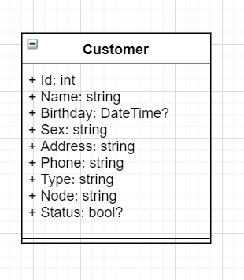

Lớp Customer: Lớp để thao tác xử lý các yêu cầu (thêm, sửa, xóa người dùng). Trong đó:
- Id: là một số nguyên tự động tăng, là mã của khách hàng
- Name: kiểu dữ liệu chuỗi, là tên của người dùng
- Birthday: kiểu dữ liệu thời gian(có thể null), là sinh nhật khách hàng
- Sex: kiểu dữ liệu chuỗi, là thông tin giới tính khách hàng
- Address: kiểu dữ liệu chuỗi, là địa chỉ khách hàng
- Phone: kiểu dữ liệu chuỗi, là số điện thoại của khách hàng
- Type: kiểu dữ liệu chuỗi, phân cấp khách hàng(A: khách hàng VIP, B, C, D, .)
- Node: kiểu dữ liệu chuỗi, ghi chú thêm
- Status: kiểu dữ liệu bool?(có thể null), trạng thái của khách hàng

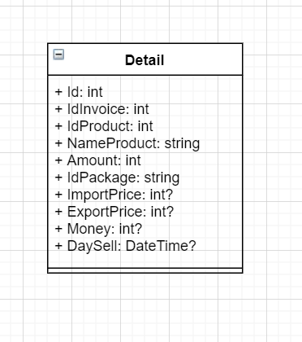

Lớp Detail: lớp dùng để thao tác với hóa đơn, sản phẩm
- Id : số nguyên, tự động tăng và là mã của danh mục
- IdInvoice: mã của hóa đơn
- IdProduct: mã sản phẩm
- NameProduct: tên sản phẩm
- Amount: số lượng sản phẩm
- IdPackage: mã của lô hàng
- ImportPrice: giá nhập của sản phẩm(có thể null)
- ExportPrice: giá xuất của sản phẩm(có thể null)
- Money: thành tiền(có thể null)
- DaySell: ngày bán của sản phẩm(có thể null)

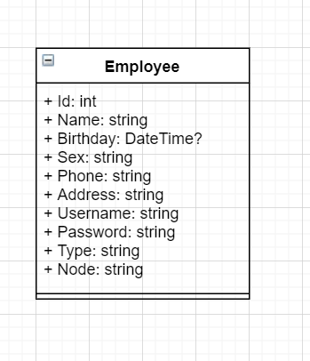

Lớp Employee: lớp dùng để thao tác xử lý các yêu cầu (thêm sửa xóa) thông tin của nhân viên
- Id: số nguyên tự động tăng, mã của nhân viên
- Name: chuỗi chứa tên nhân viên
- Birthday: sinh nhật của nhân viên(có thể null)
- Sex: chứa thông tin giới tính của nhân viên
- Phone: số điện thoại của nhân viên
- Address: thông tin địa chỉ của nhân viên
- Username: tên đăng nhập của nhân viên
- Password: mật khẩu đăng nhập của nhân viên
- Type: chức thông tin chức vụ của nhân viên(employee: nhân viên, director: giám đốc, manager: quản lý)
- Node: ghi chú thêm về nhân viên

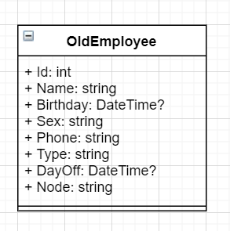
Lớp OldEmployee: lớp thao tác với những nhân viên đã nghỉ việc
- Id: số nguyên tăng tự động , chứa mã nhân viên
- Name: chuỗi chứa tên nhân viên
- Birthday: sinh nhật của nhân viên(có thể null)
- Sex: chứa thông tin giới tính của nhân viên
- Phone: số điện thoại của nhân viên
- Type: chứa thông tin chức vụ của nhân viên
- DayOff: ngày nghỉ việc của nhân viên(có thể null)
- Node: ghi chú thêm về nhân viên
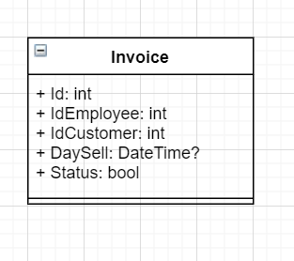
Lớp Invoice: lớp thao tác với các yêu cầu liên quan tới hóa đơn
- Id: số nguyên tăng tự động, mã của hóa đơn
- IdEmployee: mã của nhân viên tạo hóa đơn
- IdCustomer: mã của khách hàng
- DaySell: ngày tạo hóa đơn(có thể null)
- Status: trạng thái hóa đơn
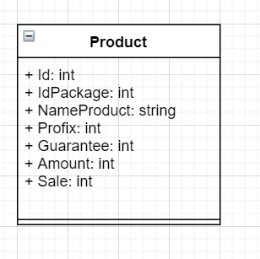
Lớp Product: lớp thao tác với các yêu cầu liên quan đến sản phẩm
- Id: số nguyên tăng tự động, mã của hóa đơn
- IdPackage: số nguyên, chứa mã lô hàng
- NameProduct: tên sản phẩm
- Profix: lợi nhuận của sản phẩm
- Guarantee: thơi gian bảo hành
- Amount: số lượng sản phẩm
- Sale: giảm giá(%)

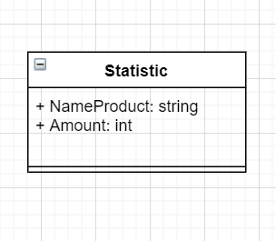

Lớp Statistic: thông kê sản phẩm
- NameProduct: tên sản phẩm
- Amount: số lượng sản phẩm
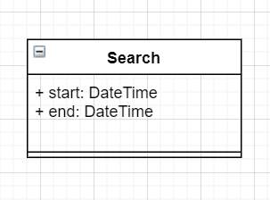
Lớp Search: tìm kiếm sản phẩm theo ngày
- Start: ngày bắt đầu
- End: ngày kết thúc

Giao diện chương trình
<Chụp các màn hình cho các chức năng quan trọng. Mô tả chi tiết từng chức năng>

KẾT LUẬN VÀ HƯỚNG PHÁT TRIỂN
<Phần này nêu kết luận đã làm được gì trong lần quá trình thực hiện bài tập lớn.
Ưu, nhược điểm. Sau đó đưa ra hướng phát triển cho đề tài, chủ yếu để khắc phục các nhược điểm đã nêu>

TÀI LIỆU THAM KHẢO
<Liệt kê thông tin chi tiết về các tài liệu tham khảo đã sử dụng trong quá trình làm bài tập lớn – kể cả tài liệu tiếng Anh, tiếng Việt, trên Internet hay sách, báo…>

[1] Phân tích và thiết kế hệ thống thông tin - Nguyễn Văn Ba - 2003.
[2] Vở ghi môn Phân tích thiết kế hệ thống do thầy Đỗ Văn Uy giảng dạy.
PHỤ LỤC
<Phần này đưa ra hướng dẫn cài đặt, hướng dẫn sử dụng của chương trình, một số các vấn đề khác muốn trình bày…>

